Совет городского поселения город Учалы муниципального района Учалинский район Республики Башкортостан

РЕШЕНИЕ
28 марта 2013 года № 101

Об официальных символах: гербе и флаге городского поселения
город Учалы муниципального района Учалинский район
Республики Башкортостан

В соответствии с пунктом 3 статьи 9 Федерального закона от 6 октября 2003 года № 131-ФЗ «Об общих принципах организации местного самоуправления в Российской Федерации», с федеральным законодательством и законодательством Республики Башкортостан, регулирующим правоотношения в сфере геральдики и руководствуясь Уставом городского поселения город Учалы муниципального района Учалинский район Республики Башкортостан (далее – городское поселение город Учалы), в целях воспитания у жителей городского поселения город Учалы гражданственности, патриотизма, уважения к историческим, национальным, культурным и духовным традициям, Совет городского поселения город Учалы
РЕШИЛ:
1. Установить герб городского поселения город Учалы в качестве официального символа городского поселения город Учалы.
2. Утвердить Положение о гербе муниципального образования городское поселение город Учалы муниципального района Учалинский район Республики Башкортостан (Приложение №1).
3. Установить флаг городского поселения город Учалы в качестве официального символа городского поселения город Учалы.
4. Утвердить Положение о флаге муниципального образования городское поселение город Учалы муниципального района Учалинский район Республики Башкортостан (Приложение №2).
5. Поручить администрации городского поселения город Учалы направить необходимый пакет документов в Комиссию по государственной символике при Президенте Республики Башкортостан и в Государственный геральдический совет при Президенте Российской Федерации для внесения официальных символов муниципального образования городское поселение город Учалы в Государственный регистр символики Республики Башкортостан и в Государственный геральдический регистр Российской Федерации.
6. Считать, что настоящее решение вступает в силу со дня его обнародования.
7. Обнародовать данное решение путем его размещения на информационном стенде в здании администрации городского поселения город Учалы (Республика Башкортостан, г. Учалы, ул. Ленинского Комсомола, 10) и в помещении МБУ «Центральная городская библиотека» (Республика Башкортостан, г. Учалы, ул. Мира, 18).
8. Возложить контроль исполнения настоящего решения на постоянную комиссию по социально-гуманитарным вопросам, охране правопорядка и соблюдению законности Совета городского поселения город Учалы.

Председатель Совета
городского поселения город Учалы
муниципального района Учалинский район
Республики Башкортостан
Х. А. Насибуллин

Приложение №1
к решению Совета городского поселения
город Учалы муниципального района
Учалинский район Республики Башкортостан
от 28 марта 2013 года № 101

ПОЛОЖЕНИЕ
О ГЕРБЕ МУНИЦИПАЛЬНОГО ОБРАЗОВАНИЯ
ГОРОДСКОЕ ПОСЕЛЕНИЕ ГОРОД УЧАЛЫ
МУНИЦИПАЛЬНОГО РАЙОНА УЧАЛИНСКИЙ РАЙОН
РЕСПУБЛИКИ БАШКОРТОСТАН

Настоящим положением устанавливается герб муниципального образования городское поселение город Учалы муниципального района Учалинский район Республики Башкортостан в качестве официального символа, его описание и порядок использования.

1. Общие положения

1.1. Герб муниципального образования городское поселение город Учалы муниципального района Учалинский район Республики Башкортостан (далее – герб городского поселения город Учалы) является официальным символом муниципального образования городское поселение город Учалы муниципального района Учалинский район Республики Башкортостан (далее – городского поселения город Учалы).
1.2. Герб городского поселения город Учалы отражает исторические, культурные, социально-экономические, национальные и иные местные традиции.
1.3. Положение о гербе городского поселения город Учалы с приложениями на бумажных и электронных носителях хранится в архиве городского поселения город Учалы и доступно для ознакомления всем заинтересованным лицам.
1.4. Герб городского поселения город Учалы подлежит государственной регистрации в порядке, установленном федеральным законодательством.

2. Геральдическое описание и обоснование символики герба
городского поселения город Учалы

2.1. Геральдическое описание герба городского поселения город Учалы гласит:
«В зеленом поле под зубчатой лазоревой, узко окаймленной серебром главой (о двух полных зубцах и двух половинах) - ползущая вверх золотая ящерица, обернувшая голову вправо и сопровождаемая над головой цветком курая того же металла».
2.2. Герб городского поселения город Учалы может воспроизводиться в многоцветном и одноцветном контурном равно допустимых вариантах. Герб городского поселения город Учалы в одноцветном контурном варианте может воспроизводиться с шафировкой (условной штриховкой для обозначения цветов).
2.3. Герб городского поселения город Учалы в соответствии с Методическими рекомендациями по разработке и использованию официальных символов муниципальных образований (Раздел 2, Глава VIII, п.п. 45- 46), утвержденными Геральдическим советом при Президенте Российской Федерации 28 июня 2006 года может воспроизводиться со статусной короной установленного образца.
2.4. Рисунки герба городского поселения город Учалы в многоцветном и одноцветном контурном вариантах приводятся в Приложениях 1 - 3 к настоящему Положению, являющихся неотъемлемыми частями настоящего Положения.
2.5. Обоснование символики герба городского поселения город Учалы.
Город Учалы расположен на севере зауральской зоны Республики Башкортостан, в восточных отрогах хребта Урал - Тау. Исторически город Учалы обязан своим образованием открытию в 1939 году богатейшего месторождения медно-цинковых руд, на базе которого в 1955 году было начато строительство Учалинского горно-обогатительного комбината, ставшего в последствии градообразующим предприятием.
Символика герба города Учалы отражает его особенности:
- зубчатая кайма, окаймленная серебром – аллегория Уральских гор, месторасположения города Учалы;
- цветок курая с семью лепестками, символизирует принадлежность городского поселения к Республике Башкортостан, поскольку этот цветок присутствует на гербе республики. Башкирский народ ценит чудесный цветок, считая его символом единения всех башкирских родов и племен. Как цветы в соцветии курая собраны воедино, так и народ Башкортостана крепок своим единством;
- ящерица, с короной над головой, в виде расцветшего цветка курая – символизирует хозяйку Медной горы (из произведений известного писателя П. Бажова). Золотая ящерица в гербе города Учалы символически отражает историю Учалинского края и богатства его недр (медных, золотых, гранитных, яшмовых месторождений).
Лазурь – символ возвышенных устремлений, искренности, преданности, возрождения.
Серебряный цвет – символ веры, чистоты, искренности, чистосердечности, благородства.
Зеленый цвет – цвет природы, означает обновление, свежесть, плодородие, надежду.
Золото – символ высшей ценности, величия, богатства, урожая.
2.6 Авторская группа.
Идея герба: Зуфар Гизитдинов, Амир Шакиров (оба - Учалы).
Геральдическая доработка: Константин Моченов (Химки).
Художник и компьютерный дизайн: Ольга Салова (Москва).
Обоснование символики: Вячеслав Мишин (Химки).

3. Порядок воспроизведения и размещения герба
городского поселения город Учалы

3.1. Воспроизведение герба городского поселения город Учалы, независимо от его размеров и техники исполнения, должно точно соответствовать геральдическому описанию, приведенному в пункте 2.1. настоящего Положения.
3.2. Порядок одновременного размещения Государственного герба Российской Федерации, герба Республики Башкортостан, герба городского поселения город Учалы, иных гербов производится в соответствии с федеральным законодательством, законодательством Республики Башкортостан, регулирующим правоотношения в сфере геральдического обеспечения.
3.3. При одновременном размещении Государственного герба Российской Федерации (или герба Республики Башкортостан) и герба городского поселения город Учалы и герб городского поселения город Учалы располагается справа (размещение гербов: 1 - 2).
3.4. При одновременном размещении Государственного герба Российской Федерации (1), герба Республики Башкортостан (2) и герба городского поселения город Учалы (3), Государственный герб Российской Федерации располагается в центре. Слева от Государственного герба Российской Федерации располагается герб Республики Башкортостан, справа от Государственного герба Российской Федерации располагается герб городского поселения город Учалы (размещение гербов: 2 – 1 - 3).
3.5. При одновременном размещении четного числа гербов (например, 8 - ми), Государственный герб Российской Федерации (1) располагается левее центра. Справа от Государственного герба Российской Федерации располагается герб Республики Башкортостан (2), слева от Государственного герба Российской Федерации располагается герб муниципального района Учалинский район (3), справа от герба Республики Башкортостан располагается герб городского поселения город Учалы (4). Гербы иных муниципальных образований, эмблемы, геральдические знаки общественных объединений, предприятий, учреждений или организаций располагаются далее поочередно слева и справа в порядке ранжирования (размещение гербов: 7 – 5 – 3 – 1 – 2 – 4 – 6 - 8).
3.6. При одновременном размещении нечетного числа гербов (например, 7 - ми), Государственный герб Российской Федерации (1) располагается в центре. Слева от Государственного герба Российской Федерации располагается герб Республики Башкортостан (2), справа от Государственного герба Российской Федерации располагается герб муниципального района Учалинский район (3), слева от герба Республики Башкортостан располагается герб городского поселения город Учалы (4). Гербы иных муниципальных образований, эмблемы, геральдические знаки общественных объединений, предприятий, учреждений или организаций располагаются далее поочередно справа и слева в порядке ранжирования (расположение гербов: 6 – 4 – 2 – 1 – 3 – 5 - 7).
3.7. Расположение гербов, установленное в пунктах 3.3. – 3.6. указано «от зрителя».
3.8. При одновременном размещении Государственного герба Российской Федерации, герба Республики Башкортостан, гербов иных субъектов Российской Федерации, герба муниципального района Учалинский район, герба городского поселения город Учалы размер герба городского поселения город Учалы не может превышать размеры других гербов.
3.9. При одновременном размещении Государственного герба Российской Федерации, герба Республики Башкортостан, гербов иных субъектов Российской Федерации, герба муниципального района Учалинский район, герба городского поселения город Учалы высота размещения герба городского поселения город Учалы не может превышать высоту размещения других гербов.
3.10. При одновременном размещении Государственного герба Российской Федерации, герба Республики Башкортостан, гербов иных субъектов Российской Федерации, герба муниципального района Учалинский район, герба городского поселения город Учалы гербы должны быть выполнены в единой технике.
3.11. Порядок изготовления, хранения и уничтожения бланков, печатей и иных носителей изображения герба городского поселения город Учалы устанавливается администрацией городского поселения город Учалы.

4. Порядок использования герба
городского поселения город Учалы

4.1. Герб городского поселения город Учалы в многоцветном варианте размещается:
1) на вывесках, фасадах зданий органов местного самоуправления, муниципальных предприятий и учреждений, необходимых для осуществления полномочий по решению вопросов местного значения городского поселения город Учалы;
2) в залах заседаний органов местного самоуправления городского поселения город Учалы;
3) в кабинетах главы городского поселения город Учалы, выборных должностных лиц местного самоуправления городского поселения город Учалы, главы администрации городского поселения город Учалы.
4.2. Герб городского поселения город Учалы в многоцветном варианте может размещаться:
1) в кабинетах руководителей структурных подразделений администрации городского поселения город Учалы и их заместителей, первых заместителей, заместителей главы администрации городского поселения город Учалы, руководителей отраслевых, структурных подразделений администрации городского поселения город Учалы, руководителей муниципальных предприятий и их заместителей, учреждений и организаций;
2) на форме спортивных команд и отдельных спортсменов, представляющих городское поселение город Учалы.
3) на пассажирском транспорте и другом имуществе, предназначенном для транспортного обслуживания населения городского поселения город Учалы;
4) в заставках местных телевизионных программ;
5) на официальных сайтах органов местного самоуправления городского поселения город Учалы в информационно-коммуникационной сети «Интернет»;
6) на стелах, указателях, знаках, обозначающих границу городского поселения город Учалы при въезде на территорию городского поселения город Учалы и выезде из нее.
4.3. Герб городского поселения город Учалы может воспроизводиться на бланках:
1) Главы городского поселения город Учалы;
2) Главы администрации городского поселения город Учалы;
3) администрации городского поселения город Учалы;
4) Совета городского поселения город Учалы;
5) депутатов Совета городского поселения город Учалы;
6) избирательной комиссии городского поселения город Учалы;
7) должностных лиц органов местного самоуправления городского поселения город Учалы;
8) иных муниципальных правовых актов;
9) удостоверений лиц, осуществляющих службу на должностях в органах местного самоуправления, муниципальных служащих, депутатов Совета городского поселения город Учалы, членов иных органов местного самоуправления, служащих (работников) муниципальных предприятий, учреждений и организаций;
10) удостоверений к знакам различия, знакам отличия, установленных муниципальными правовыми актами;
4.4. Герб городского поселения город Учалы может воспроизводиться:
1) на визитных карточках лиц, осуществляющих службу на должностях в органах местного самоуправления, муниципальных служащих, депутатов Совета городского поселения город Учалы, членов иных органов местного самоуправления, служащих (работников) муниципальных предприятий, учреждений и организаций;
2) на знаках различия, знаках отличия, установленных муниципальными правовыми актами;
3) на официальных периодических печатных изданиях, учредителями которых являются органы местного самоуправления городского поселения город Учалы, предприятия, учреждения и организации, находящиеся в муниципальной собственности городского поселения город Учалы, муниципальные унитарные предприятия городского поселения город Учалы;
4) на конвертах, открытках, приглашениях, календарях, а также на представительской продукции (значки, вымпелы, буклеты и иная продукция) органов местного самоуправления и муниципальных органов городского поселения город Учалы.
4.5. Герб городского поселения город Учалы может быть использован в качестве геральдической основы для разработки наград и почетных званий городского поселения город Учалы.
4.6. Многоцветное воспроизведение герба городского поселения город Учалы может использоваться при проведении:
1) протокольных мероприятий;
2) торжественных мероприятий, церемоний с участием должностных лиц органов государственной власти области и государственных органов области, главы городского поселения город Учалы, официальных представителей городского поселения город Учалы;
3) иных официальных мероприятий.
4.7. Изображение герба городского поселения город Учалы в одноцветном контурном варианте помещается на гербовых печатях органов местного самоуправления; предприятий, учреждений и организаций, находящихся в муниципальной собственности.
4.8. Использование герба городского поселения город Учалы или его воспроизведение в случаях, не предусмотренных пунктами 4.1. – 4.7. настоящего Положения, является неофициальным использованием герба городского поселения город Учалы.
4.9. Использование герба городского поселения город Учалы или его воспроизведение в случаях, не предусмотренных пунктами 4.1. – 4.7. настоящего Положения, осуществляется по согласованию с администрацией городского поселения город Учалы, в порядке, установленном муниципальными правовыми актами городского поселения город Учалы.

5. Контроль и ответственность
за нарушение настоящего Положения

5.1. Контроль соблюдения установленных настоящим Положением норм возлагается на управляющего делами администрации городского поселения город Учалы.
5.2. Ответственность за искажение рисунка герба, установленного настоящим Положением, несет исполнитель допущенных искажений.
5.3. Нарушениями норм воспроизведения и использования герба городского поселения город Учалы являются:
1) использование герба городского поселения город Учалы в качестве геральдической основы гербов и флагов общественных объединений, муниципальных унитарных предприятий, муниципальных учреждений, организаций независимо от их организационно-правовой формы;
2) использование в качестве средства визуальной идентификации и рекламы товаров, работ и услуг, если реклама этих товаров, работ и услуг запрещена или ограничена в соответствии с федеральным законодательством.
3) искажение рисунка герба, установленного в пункте 2.1. части 2 настоящего Положения;
4) использование герба городского поселения город Учалы или его воспроизведение с нарушением норм, установленных настоящим Положением;
5) воспроизведение герба городского поселения город Учалы с искажением или изменением композиции или цвета, выходящим за пределы геральдически допустимого;
6) надругательство над гербом городского поселения город Учалы или его воспроизведением, в том числе путем нанесения надписей, рисунков оскорбительного содержания, использования в оскорбляющем нравственность качестве;
7) умышленное повреждение герба городского поселения город Учалы.
5.4. Производство по делам об административных правонарушениях, предусмотренных пунктом 5.3, осуществляется в порядке, установленном Кодексом Российской Федерации об административных правонарушениях и Законами Республики Башкортостан.

6. Заключительные положения

6.1. Внесение в композицию герба городского поселения город Учалы каких-либо изменений допустимо в соответствии с законодательством, регулирующим правоотношения в сфере геральдического обеспечения.
6.2. Право использования герба городского поселения город Учалы, с момента утверждения его Советом городского поселения город Учалы в качестве официального символа, принадлежит органам местного самоуправления городского поселения город Учалы.
6.3. Герб городского поселения город Учалы, с момента утверждения его Советом городского поселения город Учалы в качестве официального символа, согласно части Четвертой Гражданского кодекса Российской Федерации «Об авторском праве и смежных правах», авторским правом не охраняется.
6.4. Настоящее Положение вступает в силу со дня его официального опубликования (обнародования).

Приложения к Положению о гербе

1. Многоцветный рисунок герба городского поселения город Учалы.
2. Одноцветный контурный рисунок герба городского поселения город Учалы.
3. Одноцветный контурный рисунок герба городского поселения город Учалы, выполненный с шафировкой.

Приложение № 1
к Положению о гербе муниципального образования
городского поселения город Учалы
муниципального района Учалинский район
Республики Башкортостан

МНОГОЦВЕТНЫЙ РИСУНОК ГЕРБА
МУНИЦИПАЛЬНОГО ОБРАЗОВАНИЯ
ГОРОДСКОГО ПОСЕЛЕНИЯ ГОРОД УЧАЛЫ
МУНИЦИПАЛЬНОГО РАЙОНА УЧАЛИНСКИЙ РАЙОН
РЕСПУБЛИКИ БАШКОРТОСТАН
(гербовый щит)

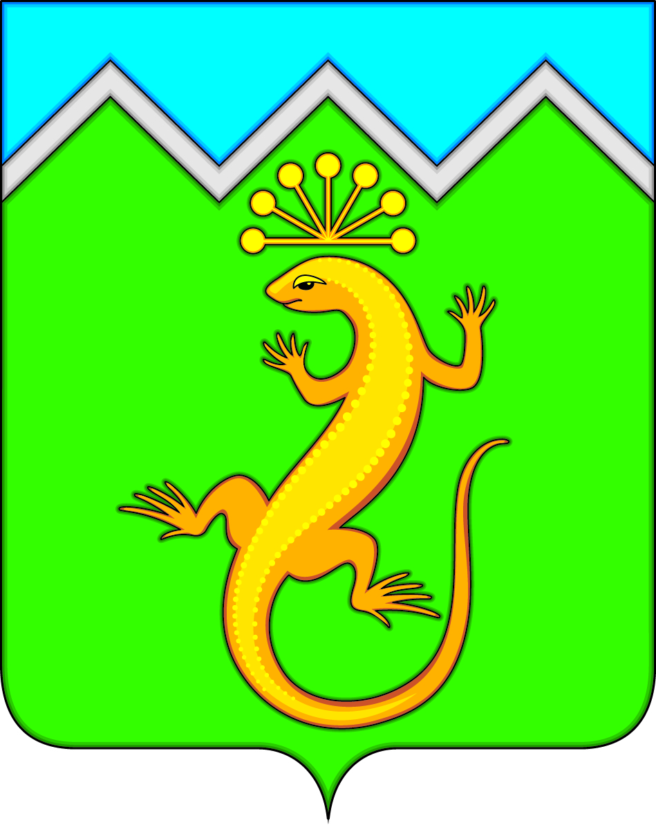

Приложение № 2
к Положению о гербе муниципального образования
городского поселения город Учалы
муниципального района Учалинский район
Республики Башкортостан

ОДНОЦВЕТНЫЙ КОНТУРНЫЙ РИСУНОК ГЕРБА
МУНИЦИПАЛЬНОГО ОБРАЗОВАНИЯ
ГОРОДСКОГО ПОСЕЛЕНИЯ ГОРОД УЧАЛЫ
МУНИЦИПАЛЬНОГО РАЙОНА УЧАЛИНСКИЙ РАЙОН
РЕСПУБЛИКИ БАШКОРТОСТАН
(гербовый щит)

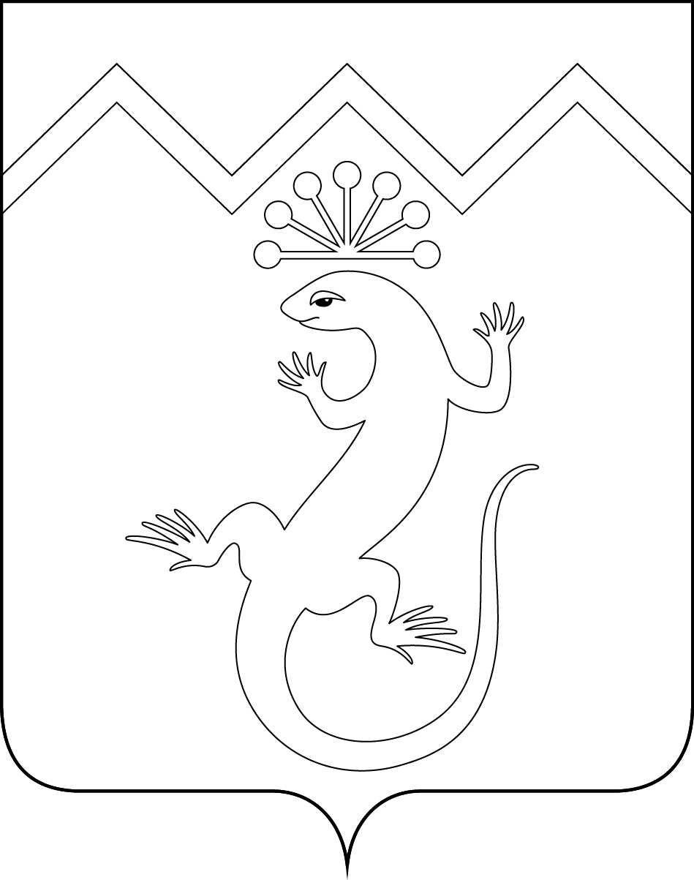

Приложение № 3
к Положению о гербе муниципального образования
городское поселение город Учалы
муниципального района Учалинский район
Республики Башкортостан

ОДНОЦВЕТНЫЙ КОНТУРНЫЙ РИСУНОК С УСЛОВНОЙ
ШТРИХОВКОЙ ДЛЯ ОБОЗНАЧЕНИЯ ЦВЕТА ГЕРБА
МУНИЦИПАЛЬНОГО ОБРАЗОВАНИЯ
ГОРОДСКОЕ ПОСЕЛЕНИЕ ГОРОД УЧАЛЫ
МУНИЦИПАЛЬНОГО РАЙОНА УЧАЛИНСКИЙ РАЙОН
РЕСПУБЛИКИ БАШКОРТОСТАН
(гербовый щит)

Приложение № 2
к решению Совета
городского поселения город Учалы
муниципального района Учалинский район
Республики Башкортостан
от 28 марта 2013 года № 101

ПОЛОЖЕНИЕ
О ФЛАГЕ МУНИЦИПАЛЬНОГО ОБРАЗОВАНИЯ
ГОРОДСКОЕ ПОСЕЛЕНИЕ ГОРОД УЧАЛЫ
МУНИЦИПАЛЬНОГО РАЙОНА УЧАЛИНСКИЙ
РЕСПУБЛИКИ БАШКОРТОСТАН

Настоящим положением устанавливается флаг муниципального образования городское поселение город Учалы муниципального района Учалинский район Республики Башкортостан в качестве официального символа, его описание и порядок использования.

1. Общие положения

1.1. Флаг муниципального образования городское поселение город Учалы муниципального района Учалинский район Республики Башкортостан (далее – флаг городского поселения город Учалы) является официальным символом муниципального образования городское поселение город Учалы муниципального района Учалинский район Республики Башкортостан (далее – городского поселения город Учалы).
1.2. Флаг городского поселения город Учалы отражает исторические, культурные, социально-экономические, национальные и иные местные традиции.
1.3. Положение о флаге городского поселения город Учалы с приложением на бумажном и электронном носителях хранится в архиве городского поселения город Учалы и доступно для ознакомления всем заинтересованным лицам.
1.4. Флаг городского поселения город Учалы подлежит государственной регистрации в порядке, установленном федеральным законодательством.

2. Описание и обоснование символики флага
городского поселения город Учалы

2.1. Описание флага городского поселения город Учалы гласит:
«Прямоугольное двухстороннее полотнище зеленого цвета с отношением ширины к длине 2:3, несущее вдоль верхнего края зубчатую полосу голубого цвета максимальной шириной 1/5 ширины полотнища, окаймленную белой полоской шириной 1/25 ширины полотнища. В центре зеленой части полотнища изображены желтые ящерица и цветок курая над ее головой (фигуры из герба города Учалы)».
2.2. Рисунок флага городского поселения город Учалы приводится в Приложении 1 к настоящему Положению, являющемся неотъемлемой частью настоящего Положения.
2.3. Обоснование символики флага городского поселения город Учалы.
Город Учалы расположен на севере зауральской зоны Республики Башкортостан, в восточных отрогах хребта Урал-Тау. Исторически город Учалы обязан своим образованием открытию в 1939 году богатейшего месторождения медно-цинковых руд, на базе которого в 1955 году было начато строительство Учалинского горно-обогатительного комбината, ставшего в последствии градообразующим предприятием города.
Символика флага города Учалы отражает его особенности:
- верхняя зубчатая часть полотнища – аллегория Уральских гор, месторасположения города Учалы;
- цветок курая с семью лепестками, символизирует принадлежность городского поселения к Республике Башкортостан, поскольку этот цветок присутствует на гербе и флаге республики. Башкирский народ ценит чудесный цветок, считая его символом единения всех башкирских родов и племен. Как цветы в соцветии курая собраны воедино, так и народ Башкортостана крепок своим единством;
- ящерица, с короной над головой, в виде расцветшего цветка курая – символизирует хозяйку Медной горы (из произведений известного писателя П. Бажова). Золотая ящерица в гербе города Учалы символически отражает историю Учалинского края и богатства его недр (медных, золотых, гранитных, яшмовых месторождений).
Голубой цвет (лазурь) – символ возвышенных устремлений, искренности, преданности, возрождения.
Белый (серебряный) цвет – символ веры, чистоты, искренности, чистосердечности, благородства.
Зеленый цвет – цвет природы, означает обновление, свежесть, плодородие, надежду.
Желтый цвет (золото) – символ высшей ценности, величия, богатства, урожая.
2.4. Авторская группа.
Идея: Зуфар Гизитдинов, Амир Шакиров (оба-Учалы).
Вексиллологическая доработка: Константин Моченов (Химки).
Художник и компьютерный дизайн: Ольга Салова (Москва).
Обоснование символики: Вячеслав Мишин (Химки).

3. Порядок воспроизведения и размещения флага
городского поселения город Учалы

3.1. Воспроизведение флага городского поселения город Учалы, независимо от его размеров и техники исполнения, должно точно соответствовать описанию, приведенному в пункте 2.1. настоящего Положения.
3.2. Порядок одновременного размещения Государственного флага Российской Федерации, флага Республики Башкортостан, флага городского поселения город Учалы, иных флагов производится в соответствии с федеральным законодательством, законодательством Республики Башкортостан, регулирующим правоотношения в сфере геральдического обеспечения.
3.3. При одновременном размещении Государственного флага Российской Федерации (или флага Республики Башкортостан) и флага городского поселения город Учалы флаг городского поселения город Учалы располагается справа (размещение флагов: 1 - 2).
3.4. При одновременном размещении Государственного флага Российской Федерации (1), флага Республики Башкортостан (2) и флага городского поселения город Учалы (3), Государственный флаг Российской Федерации располагается в центре. Слева от Государственного флага Российской Федерации располагается флаг Республики Башкортостан, справа от Государственного флага Российской Федерации располагается флаг городского поселения город Учалы (размещение флагов: 2 – 1 - 3).
3.5. При одновременном размещении четного числа флагов (например, 8 - ми), Государственный флаг Российской Федерации (1) располагается левее центра. Справа от Государственного флага Российской Федерации располагается флаг Республики Башкортостан (2), слева от Государственного флага Российской Федерации располагается флаг муниципального района Учалинский район (3). Справа от флага Республики Башкортостан располагается флаг городского поселения город Учалы (4). Остальные флаги располагаются далее поочередно слева и справа в порядке ранжирования (размещение флагов: 7 – 5 – 3 – 1 – 2 – 4 – 6 - 8).
3.6. При одновременном размещении нечетного числа флагов (например, 9 - ти), Государственный флаг Российской Федерации (1) располагается в центре. Слева от Государственного флага Российской Федерации располагается флаг Республики Башкортостан (2), справа от Государственного флага Российской Федерации располагается флаг муниципального района Учалинский район (3). Слева от флага Республики Башкортостан располагается флаг городского поселения город Учалы (4). Остальные флаги располагаются далее поочередно справа и слева в порядке ранжирования (расположение флагов: 8 – 6 – 4 - 2 – 1 – 3 – 5 – 7 - 9).
3.7. Расположение флагов, установленное в пунктах 3.3. – 3.6. указано «от зрителя».
3.8. При одновременном размещении Государственного флага Российской Федерации, флага Республики Башкортостан, флагов иных субъектов Российской Федерации, флага муниципального района Учалинский район, флага городского поселения город Учалы размер флага городского поселения город Учалы не может превышать размеры других флагов.
3.9. При одновременном размещении Государственного флага Российской Федерации, флага Республики Башкортостан, флагов иных субъектов Российской, флага муниципального района Учалинский район, высота размещения флага городского поселения город Учалы не может превышать высоту размещения других флагов.
3.10. При одновременном размещении Государственного флага Российской Федерации, флага Республики Башкортостан, флагов иных субъектов Российской Федерации, флага муниципального района Учалинский район, флага городского поселения город Учалы все флаги должны быть выполнены в единой технике.
3.11. В знак траура флаг городского поселения город Учалы приспускается до половины высоты флагштока (мачты). При невозможности приспустить флаг, а также, если флаг установлен в помещении, к верхней части древка выше полотнища флага крепится черная сложенная пополам и прикрепленная за место сложения лента, общая длина которой равна длине полотнища флага, а ширина составляет не менее 1/10 от ширины полотнища флага.
3.12. При вертикальном вывешивании флага городского поселения город Учалы, флаг должен быть обращен лицевой стороной к зрителям.
3.13. Порядок изготовления, хранения и уничтожения флага городского поселения город Учалы, бланков и иных носителей изображения флага городского поселения город Учалы устанавливается администрацией городского поселения город Учалы.

4. Порядок использования флага
городского поселения город Учалы

4.1. Флаг городского поселения город Учалы установлен (поднят, размещен, вывешен) постоянно:
1) на зданиях органов местного самоуправления городского поселения город Учалы, муниципальных предприятий и учреждений, необходимых для осуществления полномочий по решению вопросов местного значения городского поселения город Учалы;
2) в залах заседаний органов местного самоуправления городского поселения город Учалы;
3) в кабинетах главы городского поселения город Учалы, выборных должностных лиц местного самоуправления городского поселения город Учалы; главы администрации городского поселения город Учалы.
4.2. Флаг городского поселения город Учалы устанавливается при проведении:
1) протокольных мероприятий;
2) торжественных мероприятий, церемоний с участием должностных лиц органов государственной власти области и государственных органов Республики Башкортостан, главы городского поселения город Учалы, официальных представителей городского поселения город Учалы;
3) иных официальных мероприятий.
4.3. Флаг городского поселения город Учалы может устанавливаться:
1) в кабинетах заместителей и руководителей структурных подразделений администрации городского поселения город Учалы; первых заместителей, заместителей главы администрации городского поселения город Учалы; руководителей отраслевых, структурных подразделений администрации городского поселения город Учалы; руководителей и их заместителей муниципальных предприятий, учреждений и организаций;
2) на транспортных средствах главы городского поселения город Учалы, пассажирском транспорте и другом имуществе, предназначенном для транспортного обслуживания населения городского поселения город Учалы;
3) на жилых домах в дни государственных праздников, торжественных мероприятий, проводимых органами местного самоуправления городского поселения город Учалы, общественными объединениями, предприятиями, учреждениями и организациями независимо от организационно-правовой формы, а также во время семейных торжеств.
4.4. Изображение флага городского поселения город Учалы может размещаться:
1) на форме спортивных команд и отдельных спортсменов, представляющих городское поселение город Учалы.
2) на заставках местных телевизионных программ;
3) на официальных сайтах органов местного самоуправления городского поселения город Учалы в информационно-коммуникационной сети «Интернет»;
4) на пассажирском транспорте и другом имуществе, предназначенном для транспортного обслуживания населения городского поселения город Учалы.
5) на бланках удостоверений лиц, осуществляющих службу на должностях в органах местного самоуправления, муниципальных служащих, депутатов Совета городского поселения город Учалы, членов иных органов местного самоуправления, служащих (работников) муниципальных предприятий, учреждений и организаций;
6) на бланках удостоверений к знакам различия, знакам отличия, установленных муниципальными правовыми актами;
7) на визитных карточках лиц, осуществляющих службу на должностях в органах местного самоуправления, муниципальных служащих, депутатов Совета городского поселения город Учалы, членов иных органов местного самоуправления, служащих (работников) муниципальных предприятий, учреждений и организаций.
8) на официальных периодических печатных изданиях, учредителями которых являются органы местного самоуправления городского поселения город Учалы, предприятия, учреждения и организации, находящиеся в муниципальной собственности городского поселения город Учалы, муниципальные унитарные предприятия городского поселения город Учалы;
9) на знаках различия, знаках отличия, установленных муниципальными правовыми актами;
10) на конвертах, открытках, приглашениях, календарях, а также на представительской продукции (значки, вымпелы, буклеты и иная продукция) органов местного самоуправления и муниципальных органов городского поселения город Учалы;
4.5. Флаг городского поселения город Учалы может быть использован в качестве основы для разработки наград и почетных званий городского поселения город Учалы.
4.6. Размещение флага городского поселения город Учалы или его изображения в случаях, не предусмотренных пунктами 4.1. – 4.5. настоящего Положения, является неофициальным использованием флага городского поселения город Учалы.
4.7. Размещение флага городского поселения город Учалы или его изображения в случаях, не предусмотренных пунктами 4.1. – 4.5. настоящего Положения, осуществляется по согласованию с администрацией городского поселения город Учалы, в порядке, установленном муниципальными правовыми актами городского поселения город Учалы.

5. Контроль и ответственность
за нарушение настоящего Положения

5.1. Контроль соблюдения установленных настоящим Положением норм возлагается на управляющего делами администрации городского поселения город Учалы.
5.2. Ответственность за искажение флага городского поселения город Учалы или его изображения, установленного настоящим Положением, несет исполнитель допущенных искажений.
5.3. Нарушениями норм использования и (или) размещения флага городского поселения город Учалы или его изображения являются:
1) использование флага городского поселения город Учалы в качестве основы гербов, эмблем и флагов общественных объединений, муниципальных унитарных предприятий, муниципальных учреждений, организаций независимо от их организационно-правовой формы;
2) использование в качестве средства визуальной идентификации и рекламы товаров, работ и услуг, если реклама этих товаров, работ и услуг запрещена или ограничена в соответствии с федеральным законодательством.
3) искажение флага городского поселения город Учалы или его изображения, установленного в пункте 2.1. части 2 настоящего Положения;
4) использование флага городского поселения город Учалы или его изображения с нарушением норм, установленных настоящим Положением;
5) изготовление флага городского поселения город Учалы или его изображения с искажением и (или) изменением композиции или цветов, выходящим за пределы геральдически допустимого;
6) надругательство над флагом городского поселения город Учалы или его изображением, в том числе путем нанесения надписей, рисунков оскорбительного содержания, использования в оскорбляющем нравственность качестве;
7) умышленное повреждение флага городского поселения город Учалы.
5.4. Производство по делам об административных правонарушениях, предусмотренных пунктом 5.3, осуществляется в порядке, установленном Кодексом Российской Федерации об административных правонарушениях и Законами Республики Башкортостан.

6. Заключительные положения

6.1. Внесение в композицию флага городского поселения город Учалы каких-либо изменений допустимо в соответствии с законодательством, регулирующим правоотношения в сфере геральдического обеспечения.
6.2. Право использования флага городского поселения город Учалы, с момента утверждения его Советом городского поселения город Учалы в качестве официального символа, принадлежит органам местного самоуправления городского поселения город Учалы.
6.3. Флаг городского поселения город Учалы, с момента утверждения его Советом городского поселения город Учалы в качестве официального символа, согласно части Четвертой Гражданского кодекса Российской Федерации «Об авторском праве и смежных правах», авторским правом не охраняется.
6.4. Настоящее Положение вступает в силу со дня его официального опубликования.

Приложение 1
к Положению о флаге муниципального образования
городского поселения город Учалы
муниципального района Учалинский район
Республики Башкортостан

РИСУНОК ФЛАГА
МУНИЦИПАЛЬНОГО ОБРАЗОВАНИЯ
ГОРОДСКОГО ПОСЕЛЕНИЯ ГОРОД УЧАЛЫ
МУНИЦИПАЛЬНОГО РАЙОНА УЧАЛИНСКИЙ РАЙОН
РЕСПУБЛИКИ БАШКОРТОСТАН

(лицевая сторона)

(оборотная сторона)

Размещение гербов: 1 – герб РФ или субъекта РФ, 2 – герб муниципального образования, где цифровые обозначения указывают на степень почетности места размещения герба при взгляде от зрителя.
Размещение флагов: 1 – флаг РФ или субъекта РФ, 2 – флаг муниципального образования, где цифровые обозначения указывают на степень почетности места размещения флага при взгляде от зрителя.

